27 - 30 aprilie 2019
RAPORT ZILNIC

Calificativ:  NEUTRU | Legile puterii – 30 aprilie | RealitateaTV– 22:00
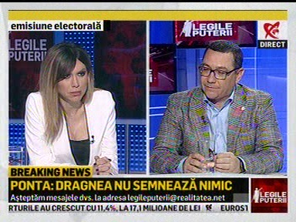 | În cadrul emisiunii „Legile puterii” de pe postul RealitateaTV, s-au discutat următoarele subiecte:  - Victor Ponta, preşedinte ProRomânia, spune că cei de la guvernare au bani pentru acel fond de investiţii deoarece au luat banii din treyorerie, din fondul de privatizare, de pe vremea când a privatizat Tăriceanu BCR, Electrica, etc.  - Victor Ponta mai spune că miza celor de la guvernare este crearea acelui fond suveran unde să înglobeze toate companiile profitabile ale statului. Acesta mai spune că toate companiile statului costa 2 miliarde de euro potrivit inventarului statului, însă numai Hidroelectrica face 6 milioane de euro, deci sunt subevaluate faţă de preţul lor real de piaţă.  - Victor Ponta mai spune că în acest an au crescut importurile de gaz de la Gazprom cu 40%. Acesta mai spune că din cauza OUG 114 multe companii au luat decizia de a nu mai investi în ţara noastră.

Calificativ:  NEUTRU | Grindină şi furtună la Timişoara | RealitateaTV-20:01  1min 09s  Antena1-19:08  2min 07s  ProTV-19:04  1min RadioRomânia-22:02  0min 13s
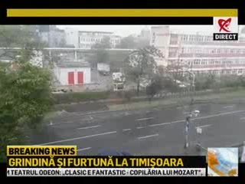 | Vântul puternic din ultima perioadă a provocat pagube în toată ţara. În Timişoara mai multe acoperişuri au fost luate de vânt, iar 4 copaci au căzut, unul dintre aceştia pe o maşină, iar restul pe trotuar şi fire de curent. Şi la Sovata a căzut un copac peste reţeaua de energie electrică. În Maramureş, peste 10 localităţi au rămas fără energie electrică după ce rafalele de vânt au rupt mai multe cabluri de curent. În Urziceni mai multe acoperişuri au fost smulse şi stâlpi de electricitate doborâţi.

